MOTOHORMIGONERA

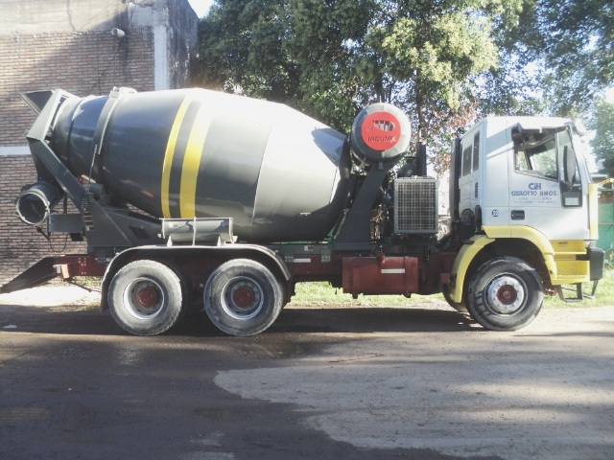
CONTROLAR FIJACION DE SOBRECHASIS AL CHASIS Y
ESTADO GENERAL DEL TAMBOR Y DEFORMACIONES EN SU ROTACION

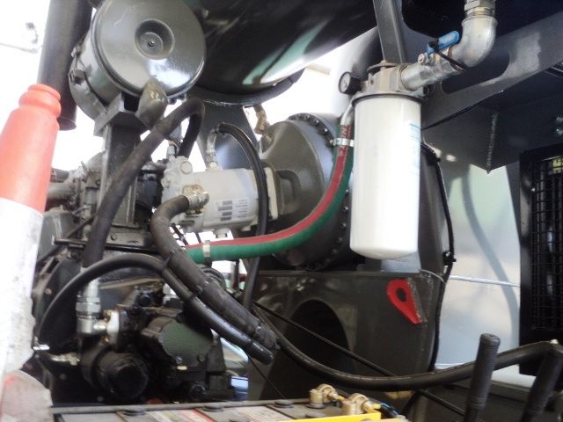
CONTROLAR ESTADO Y PERDIDAS EN CIRCUITO HIDRAULICO
Y EN BOMBA Y MOTOR HIDRAULICO
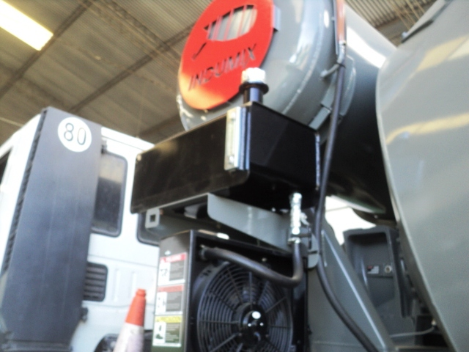

CONTROLAR QUE EL TANQUE ADICIONAL SE ENCUENTRE INTEGRADO
AL MOTOR AUXILIAR

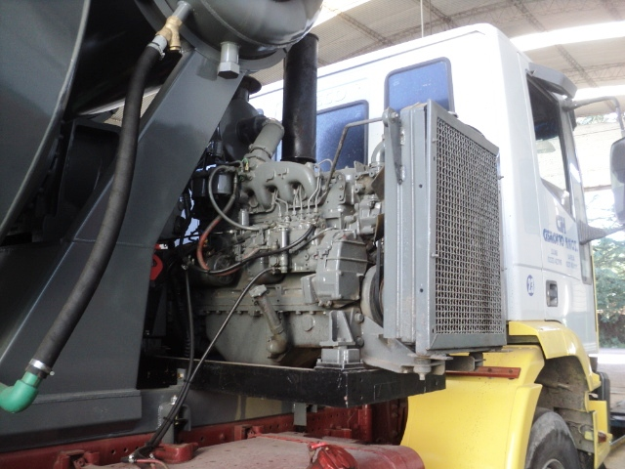
CONTROLAR FIJACION DE MOTOR
AUXILIAR Y SU BASTIDOR

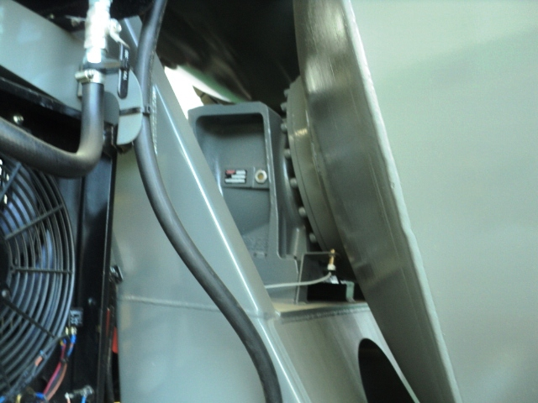
CONTROLAR JUEGO EN RODAMIENTO DEL TAMBOR
Y
FIJACION DE CAJA PORTA RODAMIENTO

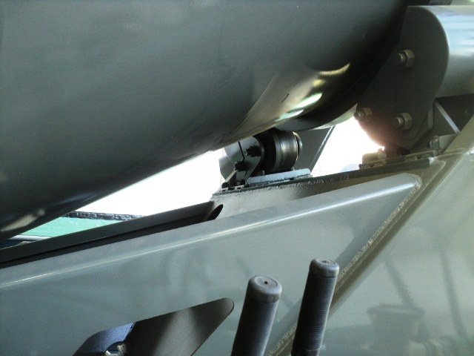
CONTROLAR ESTADO DE RODILLOS Y PISTA DEL TAMBOR

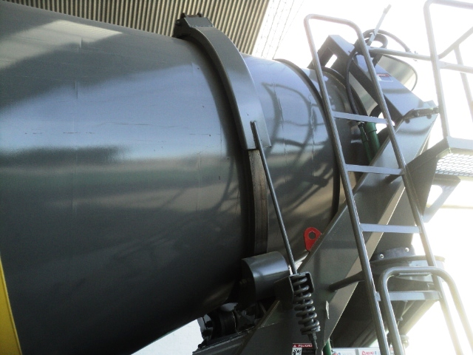
CONTROLAR RIENDA Y RODILLOS FLOTANTES

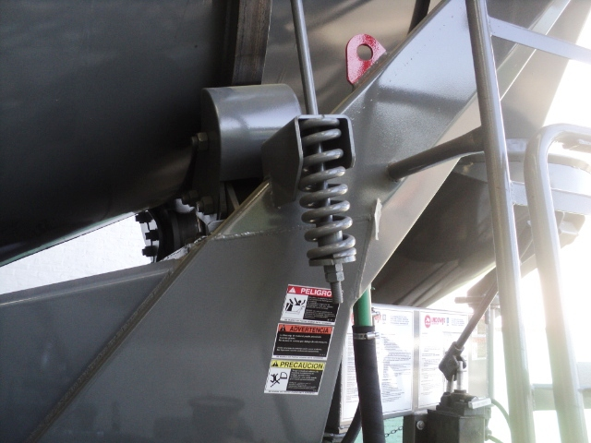
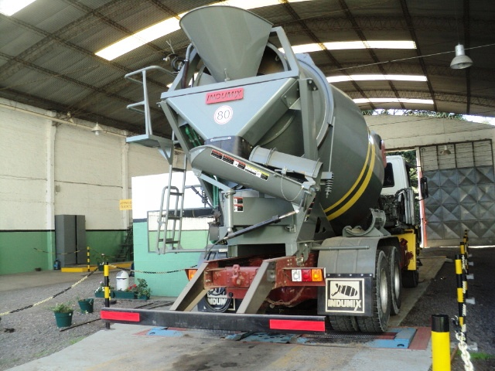
CONTROLAR ALTURA DE PARAGOLPES Y SUS DIMENSIONES

